Dirección IP privada y mascara de subred

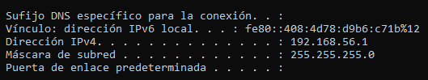

Dirección IP publica y dirección MAC

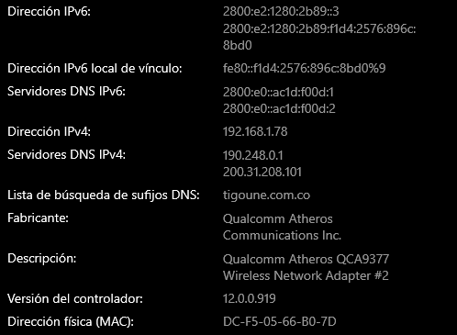

¿La IP pública y privada que clase son?

Las IP tanto publicas como privadas son de clase C.

¿Qué información puedo obtener de la dirección MAC? vamos a acceder al link y verificar que marca de placa de red tenemos

